Раздел 1. Общие сведения
Лощенова Наталья Леонидовна 15.10.1974 года

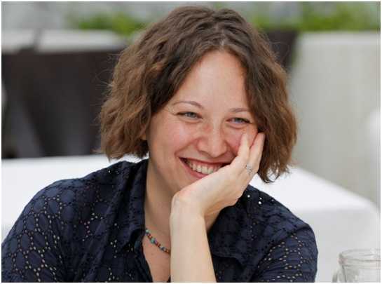

Образование:
1. . Удмуртский государственный университет, 1998год, специальность «Филология». Филолог, преподаватель русского языка и литературы.
2. Московский центр вальдорфской педагогики 2000-2002гг., специальность «классный учитель вальдорской школы»

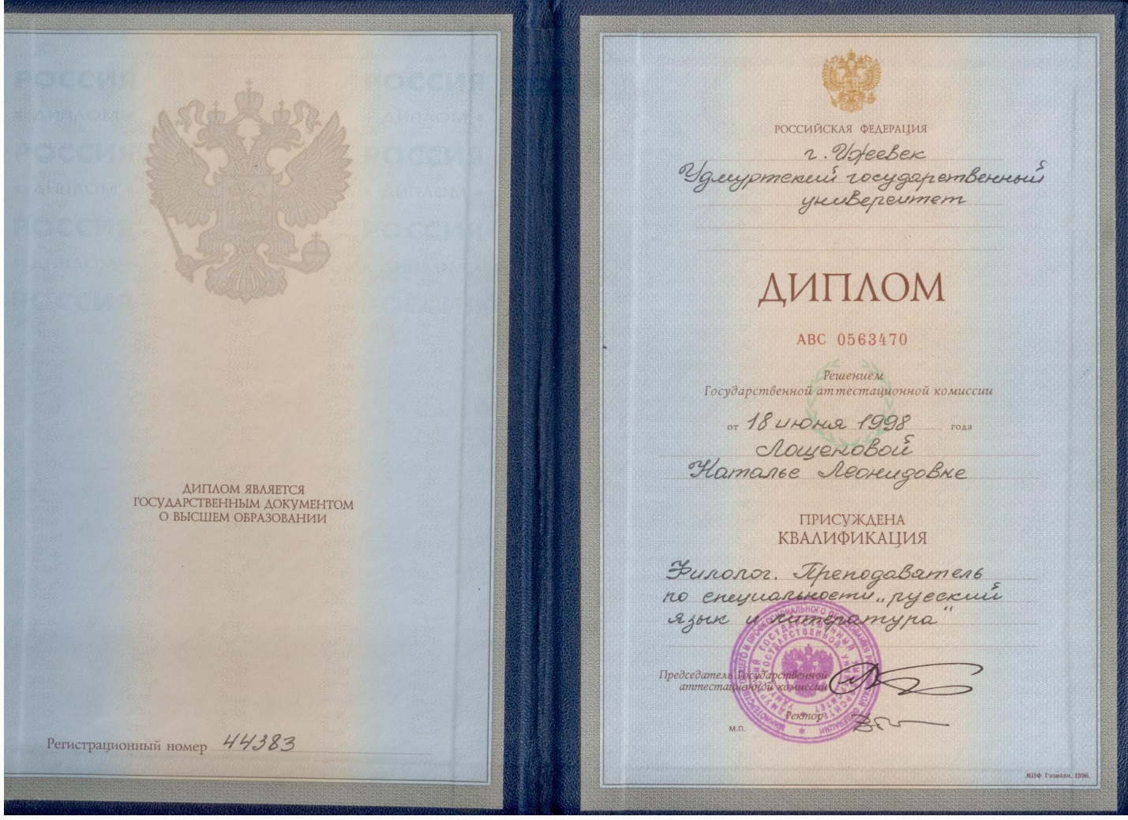

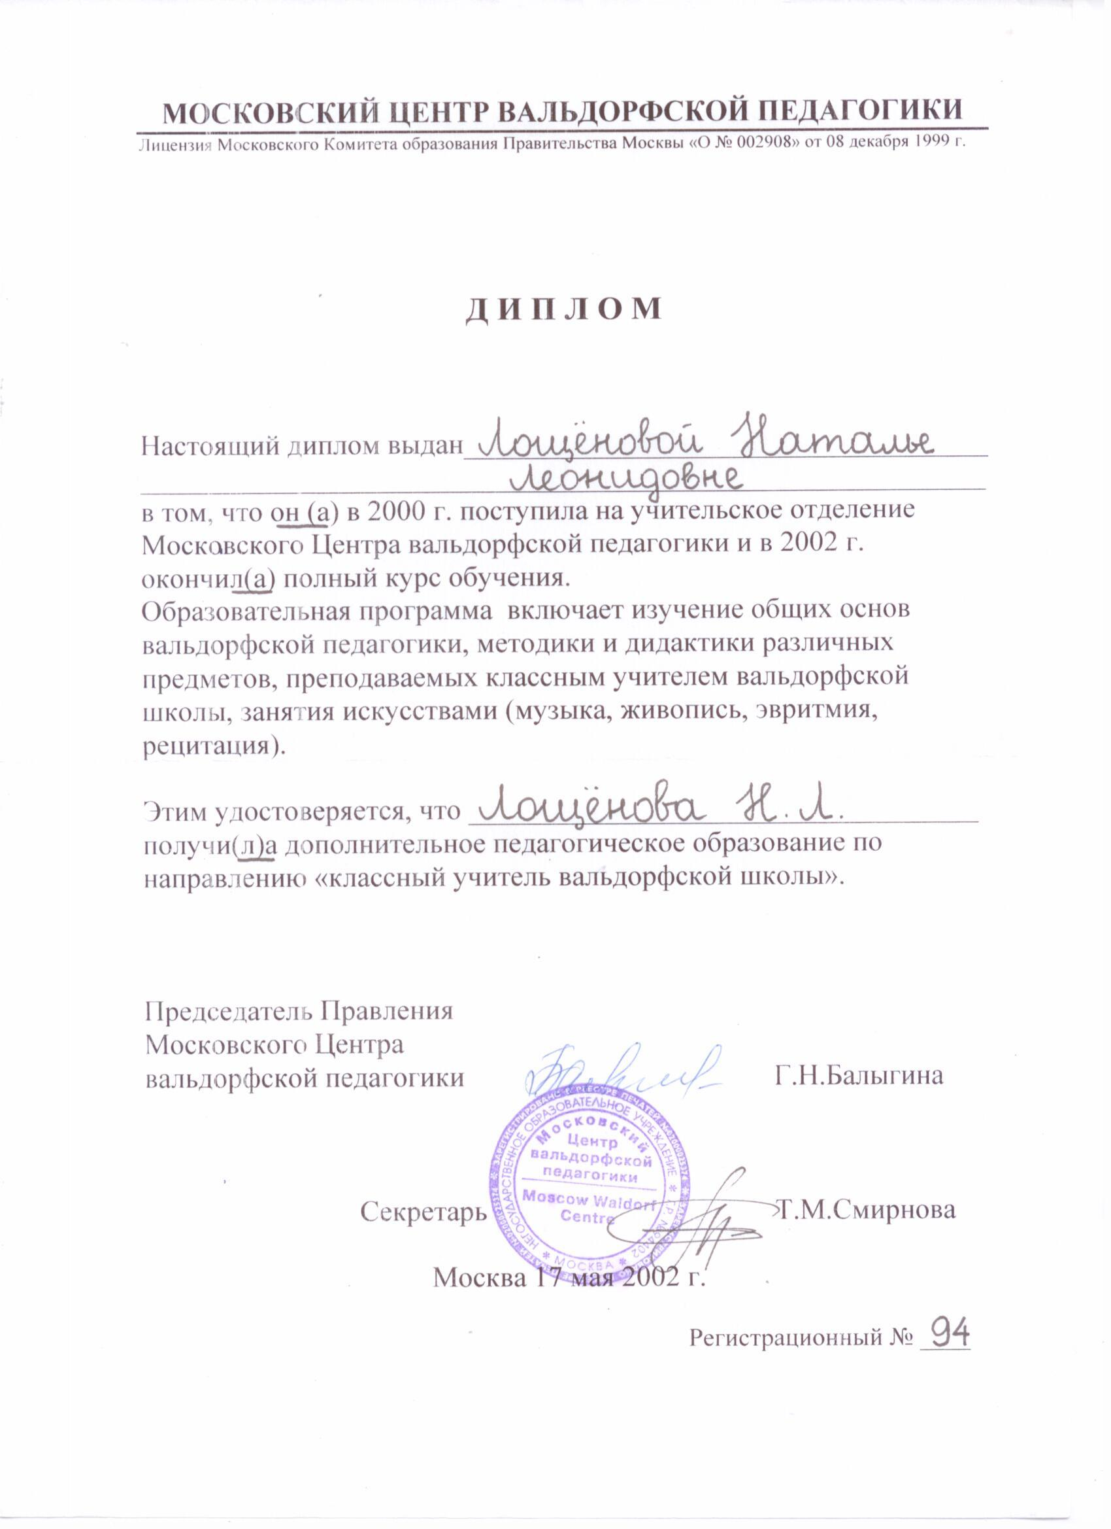

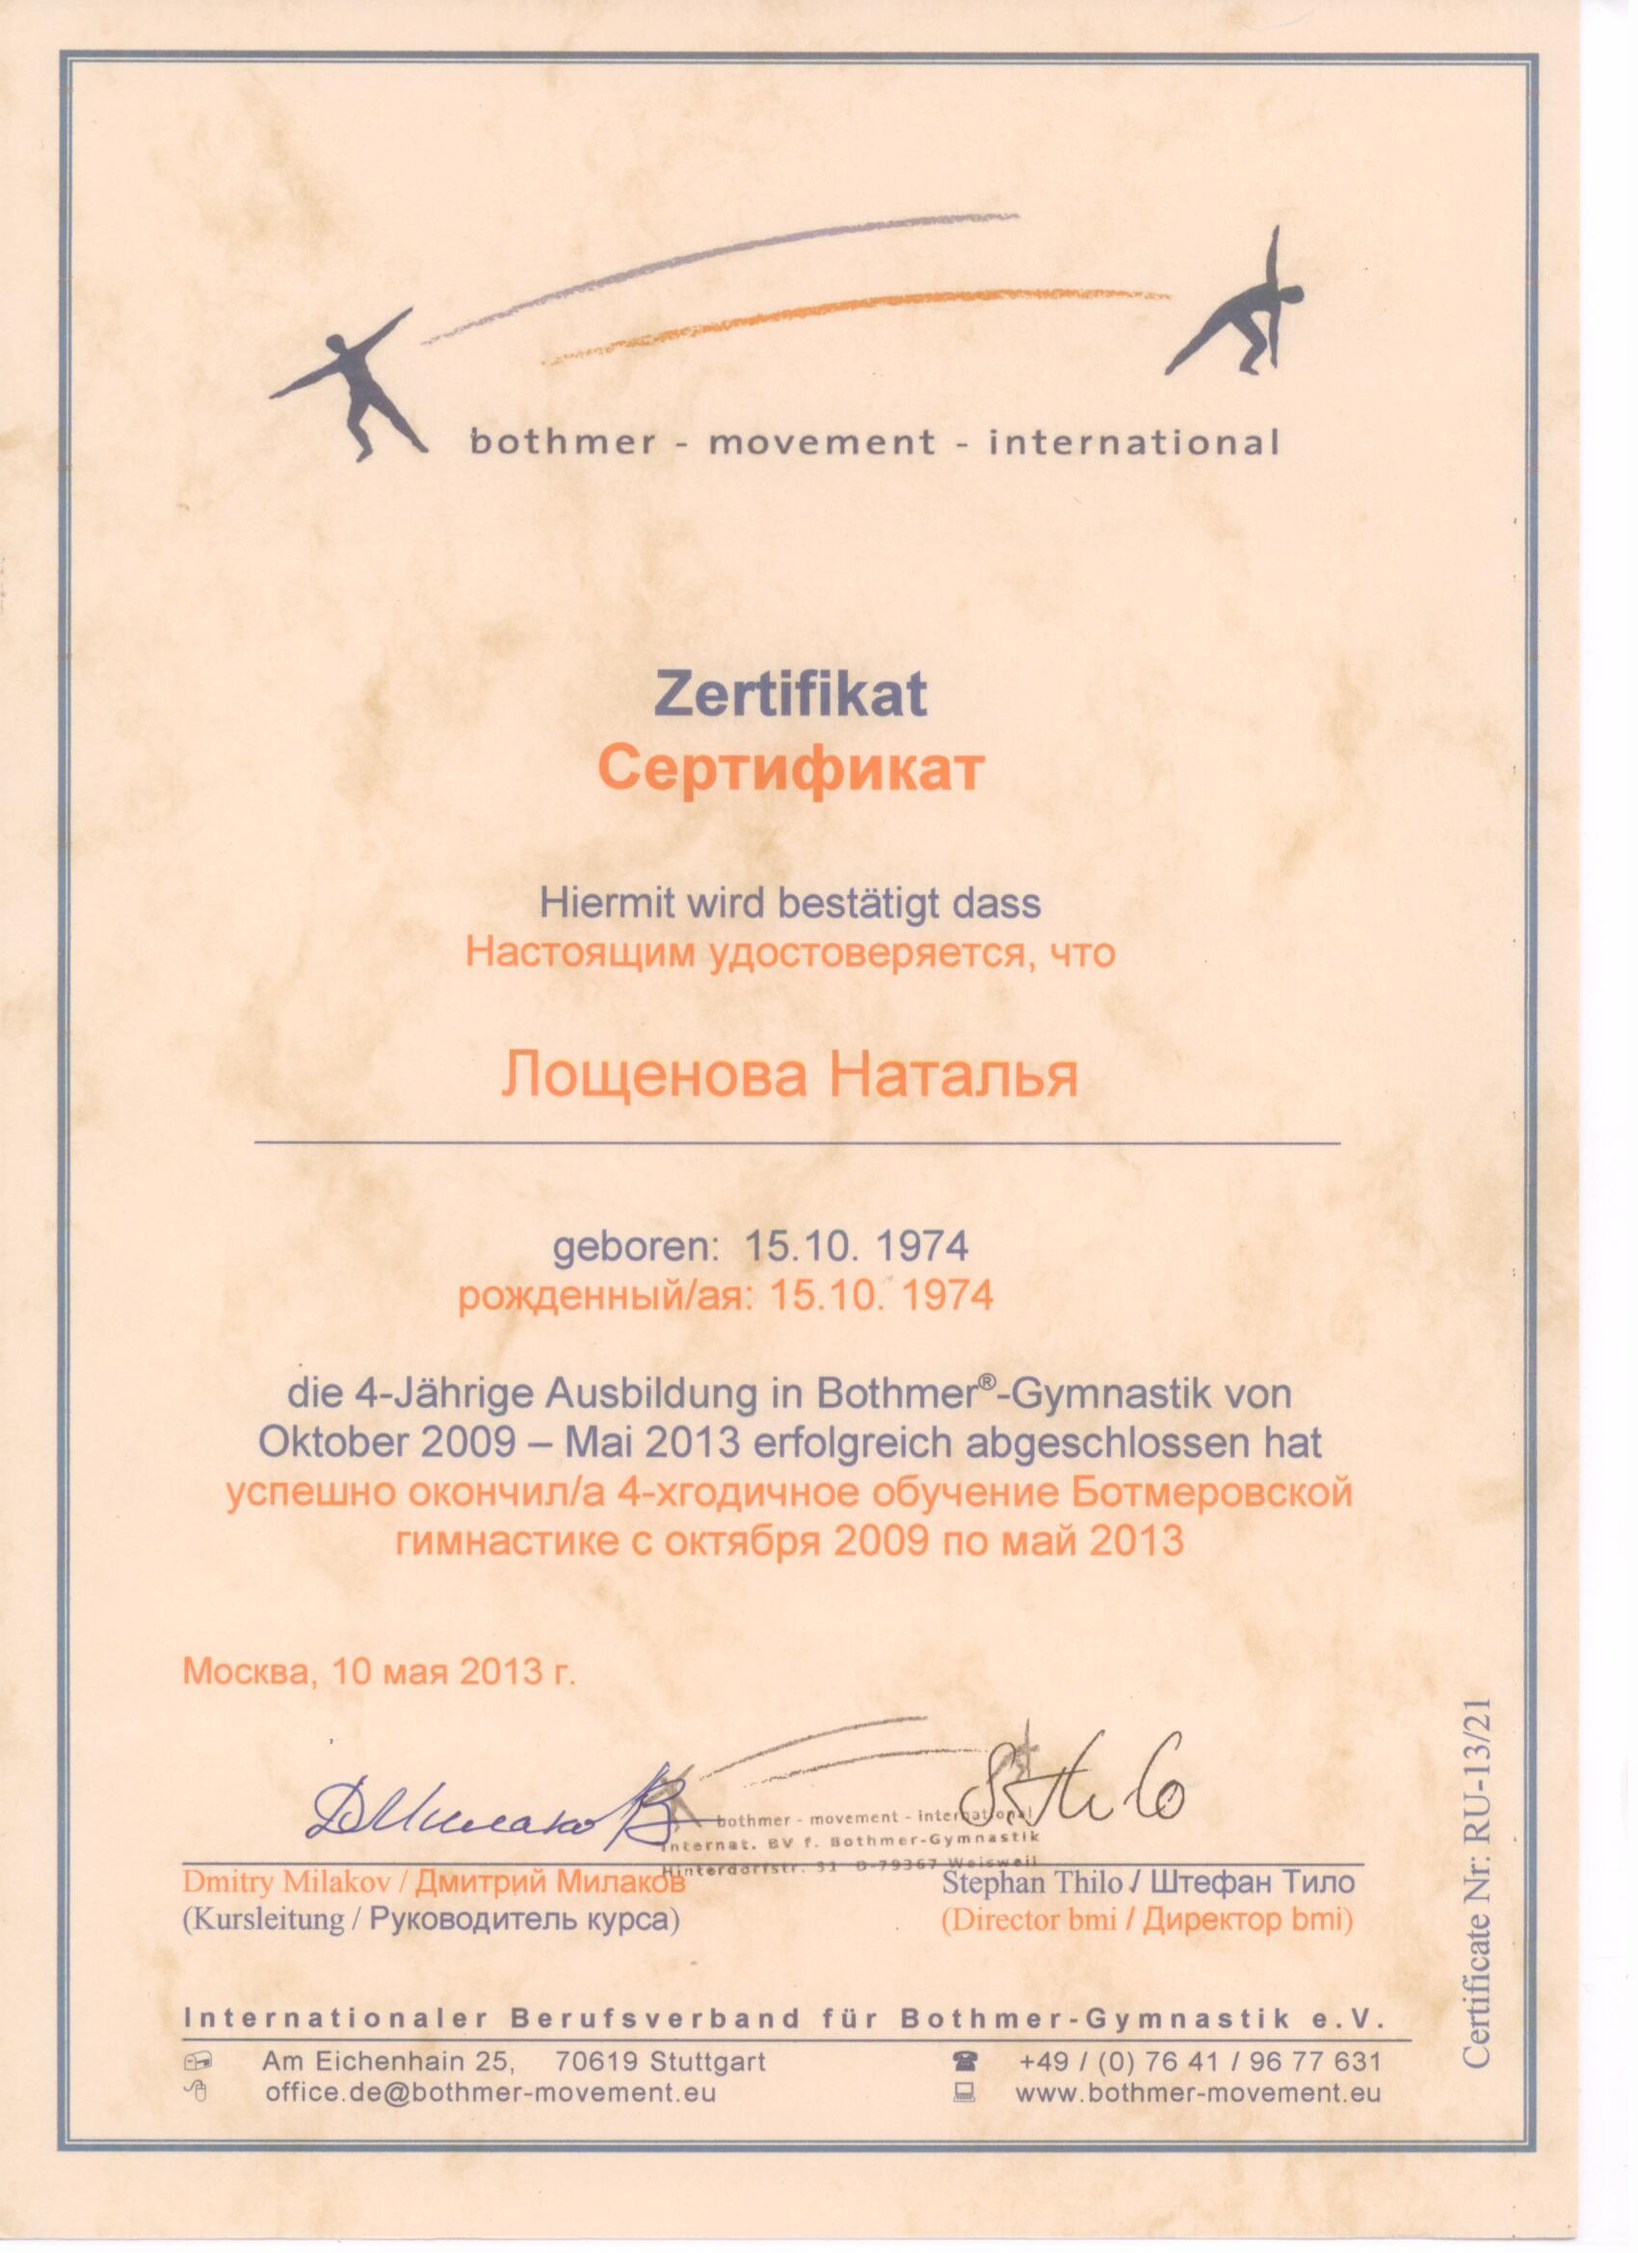

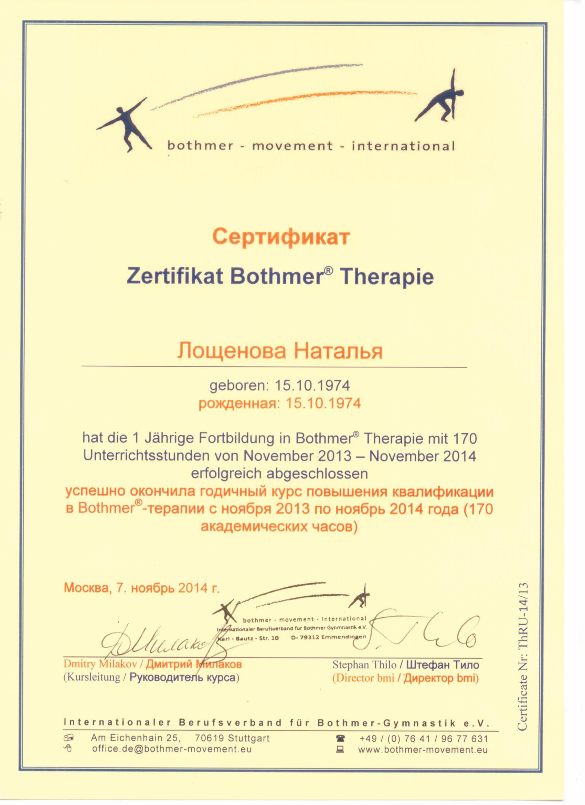

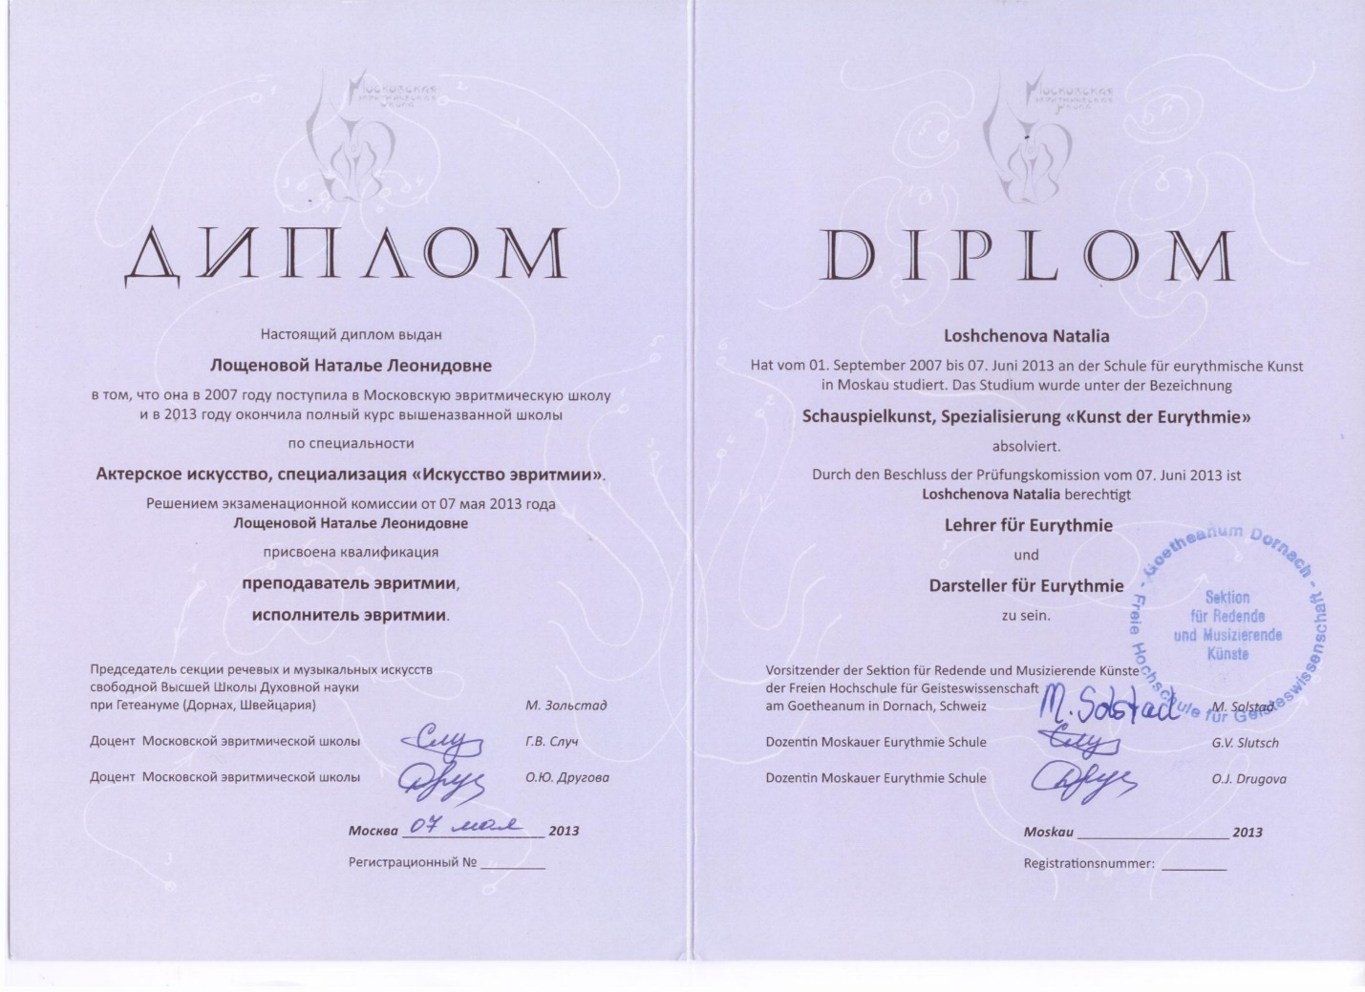
Стаж работы:
- Общий трудовой стаж 15
- Стаж педагогической работы (по специальности) 15
- Стаж работы в данной должности 13
- Стаж работы в данном учреждении 13
Разряд ЕТС, квалификационная категория: Первая квалификационная категория сроком на 5 лет. Дата аттестации 19.03.2013г
Преподаваемый предмет (классы, классное руководство): классный учитель 8 класса
Курсы повышения квалификации:
Год |  | Кол-во часов | Тема | Место
март 2012г. |  | 36 часов | «Комплексный подход к превентивному лечению ЛОР-патологии, орофациальных и постуральных нарушений у детей: трио – педиатр, ЛОР, ортодонт» | МГПИ, Москва
апрель 2012г. |  | 32 часа | Семинар в рамках Дней науки | МГПИ, Москва
11-25 сентября 2012 |  | 18часов | «Нормативно-правовое обеспечение образования лиц с ограниченными возможностями здоровья» | ГБОУ ВПО МГГУ им. Шолохова / городское мероприятие
22 октября 2012 |  | 8 часов | Научно-практическая конференция «Заикание глазами специалистов и заикающихся» | ГБОУ ВПО МГПУ/ межвузовская научно-практическая конференция
7-8 ноября 2012 |  |  | «Модернизация предпрофильного и начального профессионального образования лиц с нарушением интелекта» | ГБОУ ВПО МГПУ, ГБОУ СКОШИ №102 / Городская научно-практическая конференция
15-16 ноября 2012 |  |  | «Орфанные заболевания в практике детского невролога»  «Пароксизмальные состояния у детей – современные подходы к диагностике и коррекции» | НПЦ детской психоневрологии Департамента Здравоохранения г.Москвы/ II Междисциплинарная научно-практическая конференция с международным участием
28-29 марта 2013 |  | 16 | «Актуальные проблемы междисциплинарного подхода к этапной комплексной реабилитации детей с церебральным параличом» | ГБОУ ВПО МГПУ / Городской научно-практический семинар
24-26 июня 2013 |  | 24 | «Инклюзивное образование» | ГБОУ ВПО МГПУ / Международный научно-практический конгресс «Вызов Инклюзия»
2-9 августа 2013 |  |  | «Антропосовская медицина» | IPMT в СПб.
27-29 ноября 2013 |  |  | «Обучение детей с тяжелыми и множественными нарушениями развития» | НОУ ДПО «Социальная школа Каритас», СПб АППО / Первая Международная научно-практическая конференция
2-4 июня 2014 | 36 |  | «Аутизм. Выбор маршрута» | ГБОУ ВПО, МГППУ / Международная научно-практическая конференция
ноябрь 2013- ноябрь 2014 | 170 |  | Bothmer-терапия | BMI (Интернациональная школа Ботмеровской гимнастики) Московское отделение
18-20 сентября 2014 |  |  | «Альтернативная и дополнительная коммуникация как основа для развития, реабилитации и обучения людей с нарушениями в развитии» | РГПУ им. Герцена, ЧОУ ДПО «Социальная школа Катитас» / Международная научно-практическая конференция
14-16 апреля 2015 |  |  | «Организация и содержание обучения детей с тяжелой умственной отсталостью» | ФИРО / Всероссийская научно-практическая конференция
21-23 мая 2015 |  |  | «Аутизм. Вызовы и решения» | АНО «Центр проблем аутизма: образование, исследования, помощь, защита прав» / III Международная научно-практическая конференция

Сведения о профессиональной переподготовке:
Год | Кол-во часов | Тема | Место
2000-2002гг |  | классный учитель вальдорской школы | Московский центр вальдорфской педагогики г. Москва
сентябрь-июнь 2008- 2013гг. |  | эвритмическое искусство | Московская вечерняя школа эвритмического искусства г.Москва
октябрь, декабрь, май 2009-2013гг. |  | ботмеровская гимнастика | Российское отделение «Международной ботмеровской школы» г.Москва
ноябрь 2012г. |  | «Детский церебральный паралич и другие нарушения движения у детей» | II Междисциплинарная научно-практическая конференция г.Москва

Награды и благодарственные письма:
1. Благодарственное письмо от 04.02.2013 МИОО за сотрудничество в проведении курсов повышения квалификации для педагогов, сопровождающих детей с ментальными нарушениями, по теме: «Современные подходы к обучению детей младшего школьного возраста с интеллектуальной недостаточностью
2. Благодарственное письмо от 29.05.2012 МИОО за сотрудничество в проведении курсов повышения квалификации для педагогов, сопровождающих детей с ментальными нарушениями, по теме: «Специфика работы учителя-логопеда в условиях специального коррекционного образовательного учреждения»

Копии документов
Раздел 2. Нормативно-правовые и организационные документы учителя
- Концепция развития образовательного учреждения
- Образовательная программа (пояснительная записка)
- Принципы организации образовательного процесса
- Закон об образовании
- Программа курса
- Учебный план
- Рабочая учебная программа
- Тематический поурочный план
- Учебно-методическая литература

1.Р. Штайнер «Лечебно-педагогический курс»
2.Р. Штейнер «Общее учение о человеке как основа педагогики»
3.К.Кёниг «Развитие чувств и телесный опыт»
4.В.Хольцапфель «Дети, нуждающиеся в особом уходе»
5.Р.Штайнер «Здоровье и болезни»
6.Р. Штайнер «Здоровое развитие»
7.Ф.Хуземанн, О.Вольф «Образ человека как основа искусства врачевания»
8. Р.Штайнер «Методика обучения и предпосылки воспитания»
9. Р.Штайнер « Педагогические советы в свободной вальдорфской школе»
10. Вестник лечебной педагогики и социальной терапии
11. Э.ДжинАйерс « Ребенок и сенсорная интеграция»
12. Л.Г. Нуриева «Развитие речи у аутичных детей»
13.К.слезак-Шиндлер «Искусство речи в школьном возрасте»
14.Э.М.Краних, Г.Громан «Изучение животных по методу Гете»
15. Р.Штайнер « Всемирная история в свете Антропософии»
16.Ирена Йохансен «Истории к праздникам года»
17. Сборник «Гармоничный ребёнок»
18.Сборник упражнений для ритмической части
19.Лучшие стихи современных детских писателей
20.Г.М.Науменко «Народные праздники»
21. Искусство и история Египта
22. Мифы и легенды древнего Востока
23.И.Рак «В царстве пламенного Ра»
24. Мифологический словарь «Боги и герои Олимпа»
25. Всемирная история для детей «Древняя Греция»

Раздел 3. Научно-методическая деятельность
Работа над темой по самообразованию:
Использование художественных методов в обучении учащихся с тяжелой интеллектуальной недостаточностью (2012-2013гг.)
Социальная адаптация детей с тяжелыми нарушениями речи (2013-2015гг.)

Дата | Деятельность | Проектируемый результат
2012 | Выбор цели работы, исходя из научно-методической проблемы школы; формулирование личной индивидуальной темы | Выбор темы работы.
2012-2013 учебный год | Работа над темой: «Использование художественных методов в обучении учащихся с тяжелой интеллектуальной недостаточностью» | -Посещение мероприятий по обмену опытом внутри школы;  -Проведение экскурсий и посещение выставок с учащимися;  - Выступление с докладом на методическом объединении педагогов НОУ «Школ св. Георгия».
2013-2014 | Выбор цели работы, исходя из научно-методической проблемы школы; формулирование личной индивидуальной темы | -Выбор темы работы;  -Посещение мероприятий по обмену опытом внутри школы.
2014 | Накопление педагогических фактов, их отбор и анализ, проверка новых методов работы, постановка экспериментов. | - Разработка форм, методов и приёмов обучения;  - Открытое занятие «Обслуживающий труд. Мытье посуды».
2014-2015 | Работа над темой: «Социальная адаптация детей с тяжелыми нарушениями речи» | - Выступление с докладом на методическом объединении педагогов НОУ «Школ св. Георгия»;  - проведение открытых уроков для учителей школы.

Участие в конференциях:
Год | Тема | Место | Вид участия
2012 | Нормативно-правовое обеспечение лиц с ограниченными возможностями здоровья | ГБОУ ВПО МГГУ им. Шолохова, Москва | слушатель
2012 | Научно-практическая конференция "Модернизация предпрофильного и начального профессионального образования лиц с нарушением интеллекта" | ГБОУ ВПО МГПУ, Москва | участник
2013 | Первая Международная научно-практическая конференция "Обучение детей с тяжёлыми и множественными нарушениями развития | НОУ ДПО «Социальная школа Каритас», СПб АППО | участник
2014 | Международная научно-практическая конференция "Альтернативная и дополнительная коммуникация как основа для развития, реабилитации и обучения людей с нарушениями в развитии" | РГПУ им. Герцена, Москва | участник
2014 | Международная научно-практическая конференция "Аутизм. Выбор маршрута" | ГБОУ ВПО, МГППУ, Москва | участник
2015 | Всероссийская научно-практическая конференция " Организация и содержание обучения детей с тяжёлой умственной отсталостью" | ФГАУ Федеральный  Институт Раазвития  Образования | участник
2015 | Научно-практическая конференция "Комплексная реабилитация детей с расстройствами аутистического спектра в системе непрерывного образования" | ГБОУ ВПО МГПУ, Москва | участник

Публичные выступления:
Год | Тема | Место | Вид участия
апрель 2012г. | «Художественный подход в обучении детей с тяжелой интеллектуальной недостаточностью» | Семинар в рамках Дней науки  МГПИ, Москва | доклад
2012г. | «Использование художественных методов в обучении учащихся с тяжелой интеллектуальной недостаточностью» | Методическое объединение «Методика и дидактика учебной и воспитательной работы с детьми с ярко-выраженными интеллектуальными нарушениями»  НОУ «Школ св. Георгия» | Выступление и реферат
2013 | «Социальное поведение детей с тяжелыми нарушениями речи» | Методическое объединение «Методика и дидактика учебной и воспитательной работы с детьми с ярко-выраженными интеллектуальными нарушениями»  НОУ «Школ св. Георгия» | реферат
2014 | «Вопросы и возможности социальной адаптации детей с тяжелыми нарушениями речи» | Методическое объединение «Методика и дидактика учебной и воспитательной работы с детьми с ярко-выраженными интеллектуальными нарушениями»  НОУ «Школ св. Георгия» | реферат
2015 | «Социальная адаптация детей с тяжелыми нарушениями речи на примере уроков обслуживающего труда» | Методическое объединение «Методика и дидактика учебной и воспитательной работы с детьми с ярко-выраженными интеллектуальными нарушениями»  НОУ «Школ св. Георгия» | Выступление

Проведение мастер-классов, открытых уроков:
Год | Форма проведения | Тема | Место | Участники (количество)
2012 | Открытый урок математики | Сравнение  объема жидкости  в чашке и миске. | НОУ «Школа св.Георгия» | Студенты дефектологического факультета МПГУ
2012 | Открытый урок письма | "Письмо"  напечатанными  буквами имен  одноклассников. | НОУ «Школа св.Георгия | Слушатели курсов повышения квалификации МИОО
2013 | Открытый урок географии | Ориентирование  на территории  вокруг школы. | НОУ «Школа св.Георгия» | Слушатели курсов повышения  квалификации для  педагогов,  сопровождающий  детей с ментальными  нарушениями МИОО
2013 | Открытый урок истории | Древняя  Греция. Боги и их  храмы. | НОУ «Школа св.Георгия» | Методическое объединение
2013 | Открытый урок чтения | Мифы  Древней Греции.Богиня  Венера. | НОУ «Школа св.Георгия» | Студенты дефектологического факультета МГГУ им. Шолохова
2014 | Открытый урок обслуживаю-щего труда | Мытье посуды. | НОУ «Школа св.Георгия» | Методическое объединение
2014 | Открытый урок чтения | Гладиаторы  Древнего Рима  (чтение и  инсценировка ). | НОУ «Школа св.Георгия» | Студенты дефектологического факультета МПГУ
2014 | Открытый урок истории | Средневековье:  город мастеров. | НОУ «Школа св.Георгия» | ФГАУ ФИРО
2015 | Открытый урок чтения | История о  рыцарях Круглого  стола ( чтение и  инсценировка ). | НОУ «Школа св.Георгия» | Студенты дефектологического факультета МГГУ им. Шолохова
2015 | Открытый урок обслуживаю-щего труда | Сервировка  стола к обеду. | НОУ «Школа св.Георгия» | Методическое объединение
2015 | Открытый урок письма | Местоимение "ты". | НОУ «Школа св.Георгия» | ФГАУ ФИРО

Творческие отчеты, рефераты, доклады, статьи:
Год | Тема | Форма работы | Результат
2012 | «Художественный подход в обучении детей с тяжелой интеллектуальной недостаточностью» | В рамках Дней Науки | Реферат
2012 | «Использование художественных методов в обучении учащихся с тяжелой интеллектуальной недостаточностью» | НОУ»Школасв.Георгия» | Реферат
2013 | «Социальное поведение детей с тяжелыми нарушениями речи» | НОУ»Школасв.Георгия» | Реферат
2014 | «Вопросы и возможности социальной адаптации детей с тяжелыми нарушениями речи» | НОУ»Школасв.Георгия» | Реферат
2015 | «Социальная адаптация детей с тяжелыми нарушениями речи на примере уроков обслуживающего труда» | НОУ»Школасв.Георгия» | Реферат

Публикации и статьи в СМИ:
Год | Название | Выходные данные

Раздел 4. Внеурочная деятельность
Взаимодействие с родителями
Направление | Срок | Ссодержание
1.Родительские собрания
 | 2011 | Значение ритма в жизни школьника.
 | 2012 | Итоговое годовое собрание: успехи и планы на лето.
 | 2012 | Перспективы года: культурные эпохи человечества и развитие ребенка.
 | 2013 | Итоги первого полугодия. Кризисы возраста.
 | 2014 | Итоги первого полугодия. Взаимопомощь и самостоятельность.
 | 2015 | Индивидуальные консультации: возрастные особенности и ожидания родителей.
2. Открытые уроки | 2013 | Чтение. Мифы Древней Греции.
 | 2014 | Чтение. Гладиаторы Римской Империи.
 | 2015 | Письмо. Местоимение «ты».
 | 2015 | Обслуживающий труд. Сервировка стола к обеду.
3.Мастер-классы | 2012 | Мастер-класс для родителей «Скандинавские танцы».
 | 2012 | Факультативные занятия для родителей по живописи.
 | 2013 | Мастер-класс для родителей «Индийские танцы».
 | 2013,2014 | Мастер-класс для родителей и детей «Рождественские мастерские»
 | 2013.2014 | Мастер-класс для родителей и детей на Масленицу.
 | 2014 | Факультативные занятия для родителей по музыке.
 | 2014 | Постановка родителями спектакля для школы.
 | 2015 | Мастер-класс для родителей « Средневековые танцы и музыкальные инструменты».
 | 2015 | Участие родителей в театральной постановке класса.
4. Консультации | 2012 | По возникающей потребности родителей.
 | 2013 | По возникающей потребности родителей
 | 2014 | По возникающей потребности родителей
 | 2015 | По возникающей потребности родителей
5.Общественная работа | 2012 | Участие родителей в уборке класса и территории школы
 | 2013 | Участие родителей в уборке класса и территории школы
 | 2014 | Участие родителей в уборке класса и территории школы
 | 2015 | Участие родителей в уборке класса и территории школы
6. Праздники | 2012 | Участие родителей в праздниках школы.
 | 2013 | Участие родителей в праздниках школы.
 | 2014 | Участие родителей в праздниках школы.
 | 2014 | Участие в постановке спектакля.
 | 2015 | Участие родителей в праздниках школы.
 | 2015 | Участие в спектакле класса.

Программно - методические разработки, авторские программы:
1. Театральный проект года «Исход из Египта» (сценарий) – май 2011г.
2. Проект года по чтению «Скандинавские мифы и сказания. Сказание о Зигфриде» (сценарий, фото) – май 2012г.
3. Проект года по чтению «Мифы Древней Греции.Тесей и Ариадна.» (сценарий, видео) –май 2013г.
4. Театральный проект года «Герои Римской империи» (сценарий, фото) – апрель 2014г.
5. Театральный проект года «Средневековье: рыцари и прекрасные дамы» (сценарий, видео, костюмы) - май 2015г.
Кружки, факультативы, секции:
Год | Название | Участники (количество)
2012 | « Скандинавские мифы и сказания. Сказание о Зигфриде» | 12 человек - ученики 4 класса, учителя школы
2012 | Создание иллюстрированных книг «Моя поездка в Норвегию». | 8 человек - ученики 4 класса
2013 | «Мифы Древней Греции. Тесей и Ариадна». | 10 человек - ученики 5 класса, учителя школы
2014 | «Герои Римской империи». | 11 человек - ученики 6 класса, учителя школы
2015 | «Средневековье: рыцари и прекрасные дамы». | 13 человек - ученики 6 класса, учителя школы и родители

Внеклассные мероприятия:
Год | Название | Участники (количество)
2012 | Поездка в Норвегию – эпоха героического эпоса. | 9 человек
2012 | Летний школьный лагерь. | 1 человек
2013 | Летняя поездка к морю - эпох древней Греции | 9 человек
2013 | Летний школьный лагерь. | 2 человека
2014 | Весенняя поездка в Италию –эпоха Римской империи | 10 человек
2015 | Летний школьный лагерь. | 1 человек

Участие в конкурсах, концертах и спортивных мероприятиях:
Год | Название, место | Результат
2014 | Конкурс-фестиваль творчества детей с ограниченными возможностями «Радуга» / Управа района Люблино ЮВАО Москвы | Багдасарян Артур - Дипломант 3-й степени
2014 | Конкурс-фестиваль творчества детей с ограниченными возможностями «Радуга» / Управа района Люблино ЮВАО Москвы | Борзенкова Алена - Дипломант 2-й степени

Творческие работы:
Год | Тема | Результат
2011-2012гг | Рождественский школьный проект -«Поклонение пастухов» | Участие в спектакле -4класс
 | Масленичный школьный проект – «Широкая масленица» | Участие в соревнованиях -4класс
 | Проект года «Скандинавские мифы и сказания. Сказание о Зигфриде» | Сценарий, костюмы, декорации
2012-2013гг. | Рождественский школьный спектакль-«Поклонение пастухов» | Участие в спектакле -5 класс
 | Рождественский концерт в школе | Исполнение колядкок -музыкальный номер
 | Праздник Масленицы | Музыкальная композиция «Мохнатый шмель».Выступление с музыкальными номерами.
 | Проект года «Мифы Древней Греции. Тесей и Ариадна». | Сценарий, декорации.
2013-2014 | Праздник 8 марта | Выступление с музыкальными номерами
 | Школьный праздник – «Встреча весны» | Выступление - 6 класс
 | Театральный проект года «Герои Римской империи» | Сценарий, костюмы, декорации
2014-2015 | Рождественский концерт в школе. | Выступление -7 класс
 | Праздник Масленицы | Участие в соревнованиях -7 класс
 | Театральный проект года «Средневековье: рыцари и прекрасные дамы» | Сценарий, костюмы, декорации.

Раздел 5. Результаты педагогической деятельности
http://nousgeorgia.mskobr.ru/obrazovanie/monitoring_2014-2015_uch_g/
http://stgeorgeschool.ru/?page_id=2108

Сканы сертификатов